**Стіл учнівський 1-місний з полицею та регулюванням кута нахилу стільниці на комбінованому каркасі, 3-6 ростові групи.**

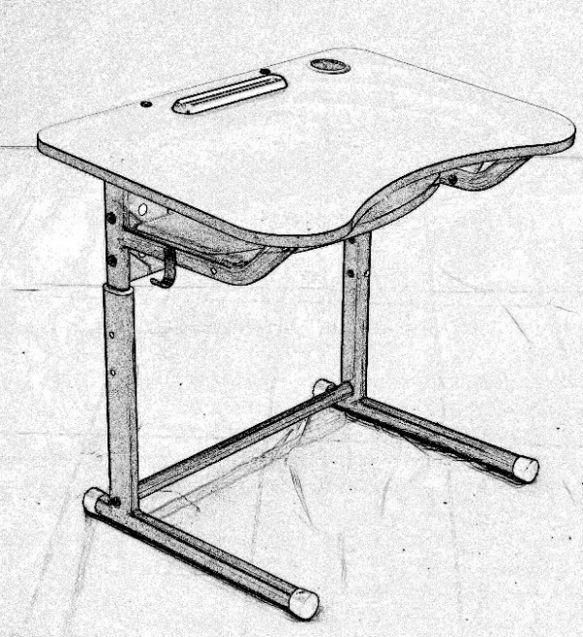*Загальні характеристики.*

Регулювання столу по висоті здійснюється для учнів 3-7 ростових груп.

Стіл складається зі стільниці та металевого каркасу.

*Стільниця.*

Стільниця виготовлена із ламінованого ДСП товщиною 16-18 мм. Кути закруглені R = 30 мм. Така ергономічна форма стільниці дозволяє розташувати парти як окремо, так і для групової роботи окремих навчальних зон.

Стільниця, розміром 700х500 мм, обладнана підставками для технічних засобів навчання: пенал, отвір для стаканчика під канцелярське приладдя та зйомний пюпітр. В разі невикористання стаканчика, отвір може бути закритий пластиковою втулкою. З боку користувача наявний антисколіозний виріз.

Стільниця обладнана механізмом регулювання висоти нахилу з проміжними положеннями фіксації: 0°, 3°, 5°, 7°, 9°, 12°, 14°, 16° (тобто, наявна підтримка діапазону регулювання кута нахили стільниці в 7° до 16°). Регулювання кута нахилу стільниці здійснюється за рахунок механізму, типу Rastomat, наявний обмежувач для безпечного використання учнями. Регулювання легко здійснюється користувачем без допомоги будь-яких допоміжних приладь. Наявна можливість зафіксувати обране положення за допомогою пластикового фіксатора. Нижній край ближньої частини при зміні кута нахилу висоту не змінює, місце під стільницею не зменшується (тобто зберігається в межах ≤ 10 мм).

Під стільницею змонтована полиця розміром 240х515 мм, яка закрита екраном, розміром 140х515 мм. Полиця та екран виготовлені із ламінованого ДСП товщиною 16 мм.

Торці ЛДСП крайкуються ПВХ-стрічкою товщиною 0,5 мм (для полиці та екрану) та 1,0 мм (для стільниці).

*Каркас.*

Каркас розміром 450х570х580/640/700/760 мм, комбінований, виготовлений з труб плоскоовального (50х30, 40х20 та 30х15 мм (товщина стінки 1,2 – 1,5 мм)) та круглого (діаметр 35 та 25 мм, товщина стінки 1,2 мм) профілю.

Стіл має посилену конструкцію, каркас розбірний. В місцях регулювання висоти встановлені перехідні поліуретанові втулки, які забезпечують плавність регулювання, усувають скрипіння та люфт при експлуатації, виключають виникнення подряпин при регулюванні висоти, надають ергономічний сучасний вигляд. На торцях встановлені пластикові наконечники, які запобігають травмуванню учнів та пошкодженню підлоги.

Каркас фарбується порошковою емаллю, стійкою до подряпин.

На нижній частині каркасу присутній отвір, скрізь який при зміні ростових груп чітко видно кольорове маркування ростових груп при регулюванні висоти (жовте-червоне-зелене-блакитне). Маркування стійке, зберігає свої властивості протягом довготривалого строку.

На бокових поперечинах закріплені металеві гачки.

Кольорові комбінації (колір каркасу/колір ДСП): **Салатовий/Бук; Салатовий/Жевтий-Лайм; Сірий/ Сакура-Лаванда; Салатовий/Дуб молочний; Сірий/Дуб молочний; Сірий/Бук; Жовтий/Дуб молочний; Жовтий/Жасмин.**

**Стіл учнівський призначений для обладнання учбових приміщень навчальних закладів, відповідає: ДСТУ ГОСТ 22046:2004 (ГОСТ 11015-93), ДСТУprEN 1729-2:2004). Наявні висновки ДСЕС, Сертифікати відповідності та Протокол випробувань протокол випробування стола учнівського на відповідність:**

ДСТУ ENV 1729-2:2004 «Меблі. Стільці та столи для навчальних закладів. Частина 2. Вимоги безпеки та методи випробування»*,* п.5

ДСТУ ГОСТ 22046:2004 «Мебель для учебных заведений. Общие технические условия»п.4.1; 5.2.4; 5.2.5; 5.2.6; 5.2.7; 5.2.11.

ГОСТ 11015-93 «Столы ученические. Типы и функциональные размеры»п.п.2.1; 2.2; 2.3; 2.5; 2.7**, виданий Випробувальною лабораторією, яка акредитована Національним агенством з акредитації України на випробування меблів. "**

**Стілець Т-подібний, регульований по висоті на комбінованому каркасі, 3-6 ростові групи**

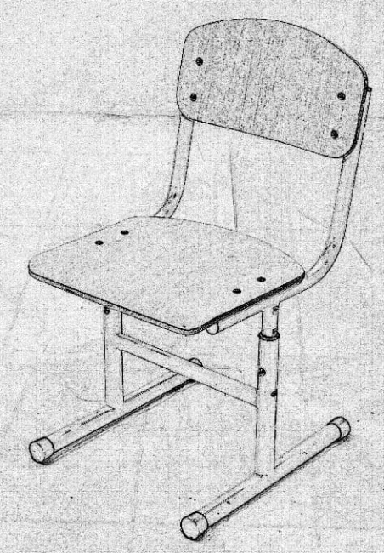Стілець стійкої конструкції з безпечними, заокругленими формами R = 20 мм.

Висота стільця регулюється в розмірах 658/698/738/778 мм (для учнів 3-7 ростових груп). Висота до сидіння: 340/380/420/460 мм.

Сидіння та спинка виготовлені з гнуто-клеєної фанери товщиною 8-9 мм і вкрита кольоровим пластиком HPL товщиною 0,4-0,5 мм.

Сидіння розміром 350х380 мм, має анатомічний вигин для колін. Кут нахилу сидіння - 0°.

Спинка розміром 200х380 мм, має анатомічний вигин для спини. Кут нахилу спинки - 100°.

Каркас комбінований, розміром 430х380х658/698/738/778, виготовлений з труб плоскоовального (30х15 товщина стінки 1,2 мм) та круглого (діаметр 32 та 25 мм, товщина стінки 1,2 мм) профіля.

Фарбування каркасу здійснене порошковою полімерною фарбою, стійкою до подряпин. В місцях регулювання висоти встановлена перехідна поліуретанова втулка, яка забезпечує плавність регулювання, усуває скрипіння і подряпини при регулюванні висоти, надає ергономічний сучасний вигляд. На торцях каркасу закріплені пластикові наконечники з натягом від самоспадання, які запобігають травмуванню учнів та пошкодженню підлоги.

До каркасу стільця приварені металеві пластини-вушка, до яких в свою чергу і кріпляться спинка та сидіння. Такий тип з’єднання дозволяє легко здійснювати монтаж/демонтаж спинок та сидінь, проводити заміну в майбутньому. Кріплення спинок та сидінь до каркасу стільців учнівських здійснюється за допомогою болтів спеціальної грибоподібної форми та гайок заокругленої форми, що запобігає отриманню травм та пошкодженню одягу.

На нижній частині каркасу присутній отвір, скрізь який при зміні ростових груп чітко видно кольорове маркування ростових груп при регулюванні висоти (жовте-червоне-зелене-блакитне). Маркування стійке, зберігає свої властивості протягом довготривалого строку.

Можливі кольори (Колір каркасу/Колір HPL): Салатовий/HPL Бук; Сірий/HPL Дуб молочний; Салатовий/HPL Дуб молочний; Сірий/HPL Дуб молочний; Сірий/HPL Бук; Жовтий/HPL Дуб молочний; Жовтий/HPL Жасмин; Сірий/HPL Лаванда

**Стілець учнівський призначений для обладнання учбових приміщень навчальних закладів, відповідає: ДСТУ ГОСТ 22046:2004 (ГОСТ 11015-93), ДСТУprEN 1729-2:2004). Наявні висновки ДСЕС, Сертифікати відповідності та Протокол випробувань протокол випробування стільцяа учнівського на відповідність:**

* **ДСТУ ГОСТ 22046:2004 «Мебель для учебных заведений. Общие технические условия» п. 5.2.1, 5.2.5, 5.2.6, 5.2.7, 2.5.11**
* **ДСТУ ENV 1729-2:2004 «Меблі. Стільці та столи для навчальних закладів. Частина 2. Вимоги безпеки та методи випробування», п.5.**
* **ДСТУ ГОСТ 11016-93 «Стільці учнівські. Типи і функціональні розміри» п.п. 2.2; 2.3; 2.6;**

**виданий Випробувальною лабораторією, яка акредитована Національним агенством з акредитації України на випробування меблів. "**